Общешкольное мероприятие, посвященное 99- летию
М.Т.Танкаева

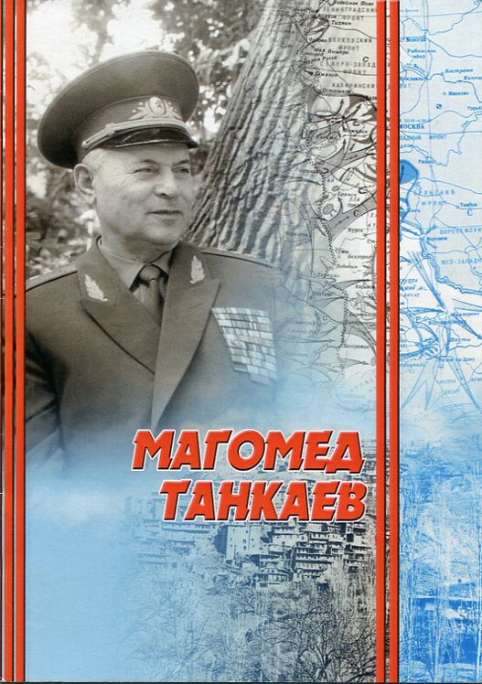

Подготовили: ученики 5 класса, под руководством
классного руководителя Нурмагомедгаджиевой Н.М.

2018г

Песня в исполнении ученик 8 класса

Чанги чи гьавуна гьаб дунялалда
Гьав г1адав г1агарав вук1инч1о гьеч1о
Ва гьав гьавуравг1ан гвангъараб къоги
Гьаб нилъер ракьалда цониги гьеч1о

Гьав г1адатияв вас г1адатаб рокъов
Гьавуна г1агараб Г1урада росулъ
Вохарав г1адатав маг1аруласда
Вас гьави баркана мадугьалзабаз

Гьеб лъач1о лъидаго Дагъистаналда
Гьаб дунялалда цоги бак1алда
Бук1инч1о г1аламат зобгин ракьалда
Кьвагьич1о г1арада ах1деч1о гумил
Гулица маг1арухъ гьев вас гьавунин
Бусен лъеч1о мокърукь цониги рокъоб

Кинабго бук1ана г1адатияб къо
Рогьалил канлъиги бакъул кунч1иги
Г1иц1го эбел-эмен бук1ана рохун
Г1агарлъи бук1ана доб мехалъ ч1ух1ун
Гъут1буздаса т1амах гъенолеб мехалъ
Ц1ар лъуна васасда Мух1аммад абун.

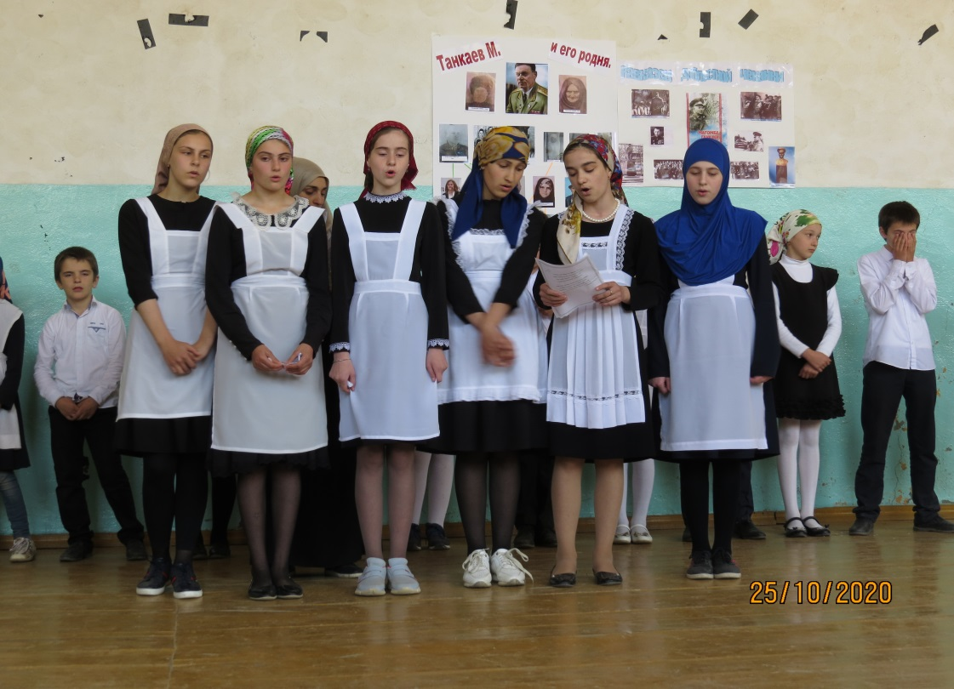
Омарова Хадижат
Родился Магомед Танкаев 25 октября 1919 года в селение Урада в большой крестьянской семье. Рос, как сверстники, в суровых условиях гор, которые требовали от детей и взрослых выносливости, физической закалки. Воспитывался он на лучших традициях горской семьи. Магомед был четвертым в семье, вслед за ним еще сестра и два брата. Так что у отца хватало забот. Отец к сыновьям был суров.

Хирамагомедова Патина
Однажды Магомед ворвался в комнату и с порога решил обрадовать сестру Асият, сообщив, что он первым прибежал от источника до аула. Он не сразу заметил отца, увидев его, покраснел. Танка подошел к нему, приподняв за подбородок лицо, посмотрел в глаза и попросил: «Сынок, обещай мне, что ты никогда больше не будешь хвастаться своими успехами». Магомед только кивнул головой. Это был первый шаг к становлению и высокой культуре личности…

Ачилаева Патимат
В первый раз когда сопровождал сына в Гуниб, Танка продал бычка, чтобы хоть какую-то обновку справить. Танка уезжал на заработки в Баку, Тбилиси…Прожил он на свете почти 100 лет. Было у отца еще три брата.

Хабибов Шамиль
С детства Магомед очень любил дядю Хаджи-Удрата. Это он его сажал на колени, укрывал полой шубы и увлеченно рассказывал о подвигах нартов, гидатлинского Хочбара. Благодаря ему Танкаев в пятилетнем возрасте сносно знал всю песню наизусть. Магомед от него унаследовал любовь к храбрости и мудрости народных героев, жизнерадостность характера.

Омаров Магомед
На всю жизнь Танкаев сохранил чувство восхищения талантом и другого дяди- Ханапи. Он был искусным мастером резьбы по дереву, до сих пор люди с уважением говорят о его золотых руках. Он учил Магомеда терпеливо вырезать затейливые узоры, говорил, что из него выйдет хороший мастер.

Якупова Патимат
Танкаева природа одарила не только отважным сердцем, но и острым умом. За два года он окончил четыре класса начальной школы. В 1930 году 11-летний Магомед с хурджинами через плечо пешком отправился в Буйнакск, поступил на рабфак. Вот, что говорит М.Танкаев о том, как трудно давалась ему учеба: «Русского языка я не знал, учение давалось с трудом. Вставал ночью, зажигал самодельную коптилку: флакон из-под одеколона, керосин и вата. Укрывшись одеялом с головой, чтобы не мешать спящим, по слогам учил слова наизусть… Много читал, хотя сначала не понимал смысла, но что-то оставалось в голове…»

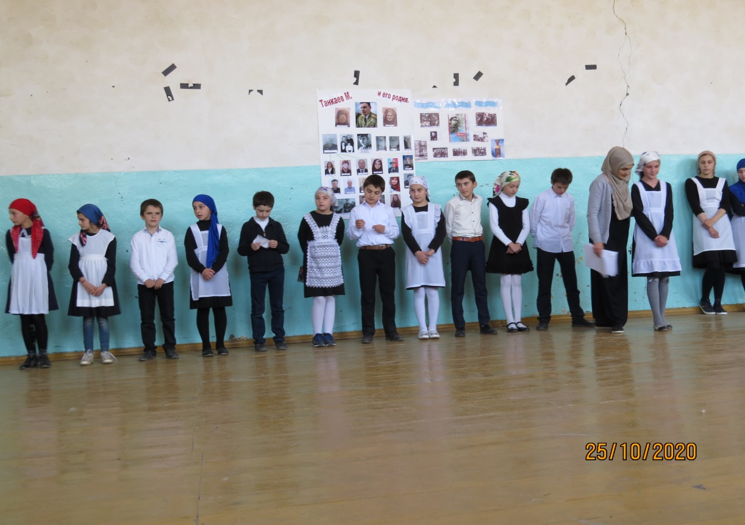

Омарова Наида
Потом была школа колхозной молодежи в Гунибе. Каждую субботу пешком по горам приходил в аул, воскресенье отправлялся обратно, захватив с собой провизию на неделю. После окончания учебы работал учителем в Кахибской школе. Поступил в Дагестанский сельхоз институт, мечтал стать агрономом, превратить Гидатлинскую долину в цветущий сад.

Магомедов Мурад
В институте о нем заговорили как о хорошем спортсмене. Играл азартно в волейбол, баскетбол, любил прыжки в высоту, увлекался стрельбой. Все это мне пригодилось потом, на войне, но очень пожалел что не научился плавать. Жил на берегу моря и не бывал на море,- с сожалением говорил Танкаев, рассказывая о годах учебы в институте. Ребята, любуясь его крепким, литым телом, зная его выносливость, увлечения, не раз говорили ему, что он рожден для военной службы.

Магомедова Месед
Вскоре Магомед Танкаевич попрощался с друзьями. Он подал заявление в Краснодарское военно-пехотное училище. Двадцатилетний студент третьего курса сельхозинститута стал курсантом военного училища.
Магомед перешёл на 4 курс, когда в воздухе запахло войной. Он становится курсантом Краснодарского пехотного училища, которое окончил за несколько дней до начала войны.

Нурмагомедов Мухтар
Он находился на самых опасных участках Великой Отечественной войны: он сражался под Москвой, под Сталинградом, в Донбассе, на Украине, в Чехословакии. Народ праздновал победу, а он продолжал воевать. Кстати, в это время в самом конце войны от вражеской пули погиб его брат-майор Г.Танкаев. Лучше всех о боевом пути Танкаева рассказывал он сам на страницах своей книги «Шли с боями».

Парчахов Шамиль
Вторая часть боевого пути Танкаева связана с военно-воздушными войсками, которым он отдал лучшие годы своей безупречной службы.
Ему как талантливому командиру после войны предложили поехать на учёбу в Военную Академию имени Фрунзе. После окончания академии с золотой медалью он командир полка, заместитель командира соединения, командир дивизии.

Ачилаева Патимат
Блестящий эпизод послевоенной жизни Танкаева-это участие в венгерской операции, где он прославился как жесткий, но талантливый военачальник («железный генерал»).За образцово выполненное задание ему присвоили звание генерал?
Омарова Хадижат
После этих событий его направили на учёбу в Военную Академию Генштаба Вооружённых сил СССР. После этого М.Т. Танкаева назначили первым заместителем командующего Воздушно-десантными войсками страны . «Крылатой пехоте» Магомед Танкаев отдал 17 лет жизни. Он многое сделал, чтобы превратить эти войска в один из ведущих родов Вооружённых сил Родины .

Хирамагомедова Патина
Вершиной военного таланта М.Т. Танкаева является командование Северной группой войск. Немаловажными были и другие его назначения .Здесь следует подчеркнуть, что в течении 20 лет Магомед Танкаев избирался
Депутатом Верховного совета ДАССР и СССР.

Ведущий 1
Раннее сказано было, что у Магомеда Танкаева был старший брат Танкаев Гитиномагомед. Он был старшим лейтенантом, дошел до Рейхстага, в первый день битвы был убит начальник их дивизии, после чего Танкаев Г. взял на себя командование.

Ведущий 2
Но, увы, к сожалению на следующий день 2 мая 1945 г. был ранен и скончался в госпитале- за 7 дней до Победы.

Ведущий 1
Танкаев Г. был достойным сыном своих родителей и достойным патриотом своей страны. Гитиномагомед Танкаев был награжден орденом II степени.

Ведущий 2
Всем матерям, потерявшим на войне сыновей, посвящается танец «Молитва»

Омарова Наида
В течении всей послевоенной жизни он не терял связи с родным Дагестаном и его народом. Никогда не забывал заветы предков. Об этом лучше всех рассказывают экспонаты и материалы музея генерала в селении Урада . Здесь обращает на себя внимание личный Коран Танкаева , с которым он не расставался всю войну.

Омаров Магомед
Всегда он оставался настоящим горцем, дагестанцем, сыном своей земли, но в то же время высококультурным, высокообразованным, высоко эрудированным человеком.

Сценка «Приезд М.Т.Танкаева в родное село»
(Теручев Месело – уч.11 кл, ученики 5 кл)

Во время очередной поездки на малую родину М.Т. у въезда в родное село решил немножко отдохнуть у родника. Генерал снял фуражку, наклонился к роднику. Кто – то услужливо поднес стакан. Но Магомед Танкаевич отодвинул рукой его, и со словами : «Кидааса нахе г1урадисез г1исоха лъин истакабиз къеле байбихьара?» сел на колени и приник к воде. Этот небольшой поступок нашего героя показывает, как глубоко и основательно родная земля закалила его характер и внутренний мир.
На окраине аула его ждал джамаат. Рукопожатия , приветствия. На пришкольной площади собрались все сотрудники и учащиеся школы. Первое что спросил у ребят М.Т. когда подошел к ним:
- Що къадаргьуму ц1алинуго?
Не было таких рук, может, кто –то и получал двойки, наверняка, были и такие в школе, но никто не осмелился. Можно представить, какие мысли угрызения совести промелькнули у таких в голове.
- Що вуго нужеда гьокьо отличникал?-был следующий вопрос Танкаева. Поднялась масса рук.
К1удаб баркала буго нужее. Гьеаса к1удаб сайгъат гьео де.Ц1акъ вохан дир ц1ар нужер школаялъе кьеясан .
Дун ц1алина ваг1ан себе баг1араб Габдану ушкулалъа. Жибаб къоялъ ц1ад баниги,г1азо баниги, ниж анна гъуре г1иц1го бохалгиму, рекеруму, регьеле хьатал раг1анаруг1* о . Ц1акъ къуридаб заман баг1ан. Эбель-Энсода бажаринуг1*о ниже рекьел –хьит босле. Дун ц1алина ваг1а Г1уни. Гъуниса г1ебеде вегьинаг1а дун велъему, ц1оросаралъул ханжу босле ханк1ал гьуле.
Нужер бакьадаб г1умро бу гьанже. Нужер лъималазул дагьиги лъик1аб буг1на гьеб. Ниж ч1ах1аб г1ел ч1ух1уму, нужер г1умру гьедиаму лъик1лъле гьуле нижедаса бажаруму. Де бокьуму нужер лъик1ал г1адамал рахле, эбел энсол намусги ях1ги ц1унарал, г1адаталги лъанал. Дилъа гьарину нуж гьединаллъуму рахигиму. Гьединал лъвеле хьани, ц1аллеги хьана кьадч1ему, г1амалги буг1не хьана. Рукъиги къут1иги лъик1аб , нужерго эбел – энсол ч1ах1азул , учизабизул хатир гьуле хьана .
Щибгимудай данде хьвеле бегьла жаа нужгиму дир росу соялгиму дандч1ваму дир рук1еда бугаб х1ал.Гьеб к1иго-лъабго раг1и абун бисуму бажаринаро .Кьадежоялъе погодаги бу жаа заказ гьуму щвара к1вадаб .Со-чанго сон баг1ан дун росулъе швеого .Ц1акъ г1емераб хис-бас хьему росабазулъги ,шагьаразулъги.Гьаниго ругал чияза пакъ лъанаро гъвалъул,къут1иса регьарал нижеда ц1акъ бехьина гьеб.Нина ц1акъ йохина гьел хис-басал рихьарамалъа .Нилъго гьураб ,г1ураб бак1 киданигии к1учанаро ,гьеаса г1агараб бак1ги баг1анаро.Дун г1емераб бак1алде ,къут1исал х1укуматазде щван.Щвеаб бак1 хут1о.Г1емарал ру лъик1ал шагьаралги, амма де Г1урада росдадаса лъик1аб бак1 гьео.
Ученик: «М.Т. две ц1але зах1малъинаг1ара?»
М.Т.: « Г1урус мац1ги лъануг1*о дида, ц1акъ зах1матаб баг1ан ц1аллеги. Радакьеги вохуму, дилъаго гьубураб ц1икочирахги бакуму, ц1елдена ваг1ан, кьаде бачуму юргъангиму, г1ебех ругазе мишаг1ат гьунараан. Рек1ехе лъалунаг1ан слог- слогхьуму. Г1емеро ц1елденаг1ан, кьосе щибниги маг1на бич1ч1инеониги, со-со жо г1адалъги хут1инаг1ан.»
Ученик: «Росулъ г1уро г1олохъанчияса бох1алъияэ вахине кин к1вара , генерал –полковник бажарурадин лъале бокьумму ниже?»
М.Т.: «Нилъер х1укуматаа бокьаро чиясе рагьуму г1икьидаб нух1 г1умруялъул мурад кьубабуле. Сох1о х1аракат бахле хьанаха, кьадч1емуги ц1алле хьана рак1бац1адго нилъеа кьадаб х1алт1иги гьуле хьана , х1инкъого тавакал гьулеги хьана».
Ведущая 1:
Танкаев сердечно поблагодарил за теплые слова в его адрес, за такую высокую честь.
Ведущая 2:
И закончить эту маленькую инсценировку хочется словами нашего Расула Гамзатова.
- Магомед Танкаев – мой давний и хороший друг,- говорил расул Гамзатович,- самые приятные мои встречи с ним были зарубежные. Его я встретил в качестве командующего Северной группой войск в Польше, был у него в гостях… В дождливый день гуляли мы с ним и в Берлине, два аварца: солдат и поэт. Мы бродили и думали о судьбах Дагестана, о Родине. У рейхстага дипломат и герой вспомнил свой Гидатли, вспомнил своих сестер, вспомнил героически погибшего здесь, в Берлине, своего брата.
Горец с родины Хочбара защищает не свой Гидатли от хана, а всю планету, особенно свою Родину, Советский Союз. Я встречался с генералами и солдатами, с офицерами, которыми руководил Магомед Танкаев. Они говорили, Магомед Танкаев никогда не улыбался, чтобы кому то понравиться, никому не поклонялся. Поклонялся перед родиной, перед нашим мировоззрением. Он с солдатами – солдат, с генералами – генерал.
У меня друзей в мире много, но дружба с Танкаевым у меня – особая дружба. Это мне дорогая дружба…
Магомед – замечательный и значимый сын дагестанского народа!
Ученица 7 класса Нурмагомедова Айшат
Мух1амад Танкаеввасде.
Генерал Танкаев,тулакаб лачен,
Чанги рагъулъ ц1арал росарал дуца
Росу берцинлъана дур гьунараца,
Дагъистан ч1ух1ана дур бергьенлъабаз.

Мун киса вугилан дуда гьикъидал
Гьидалъа вугилан абуна дуца
Гьидерил т1алъуда т1оцебе дуе
Даимаб ц1ар кьуна генералилан

Ч1алг1и буссинег1ан дуй ч1езе щвеч1еб
Гьавураб росулъ дуй памятник лъуна.
Мун жаниб ц1алараб, дуй лъай кьураб
Гьаб школалдаги лъун буго дурр ц1ар.

Ниж ц1алдохъабиги гьедула дуе
Дурр ц1ар нижецаги борхатго кквезе,
Нилъер ват1аналде т1аде къо ккани
Къвек1ал ц1умал г1адин мунлъун рук1ине.
Гидатлинский каш – танец(5, 11, нач.кл)

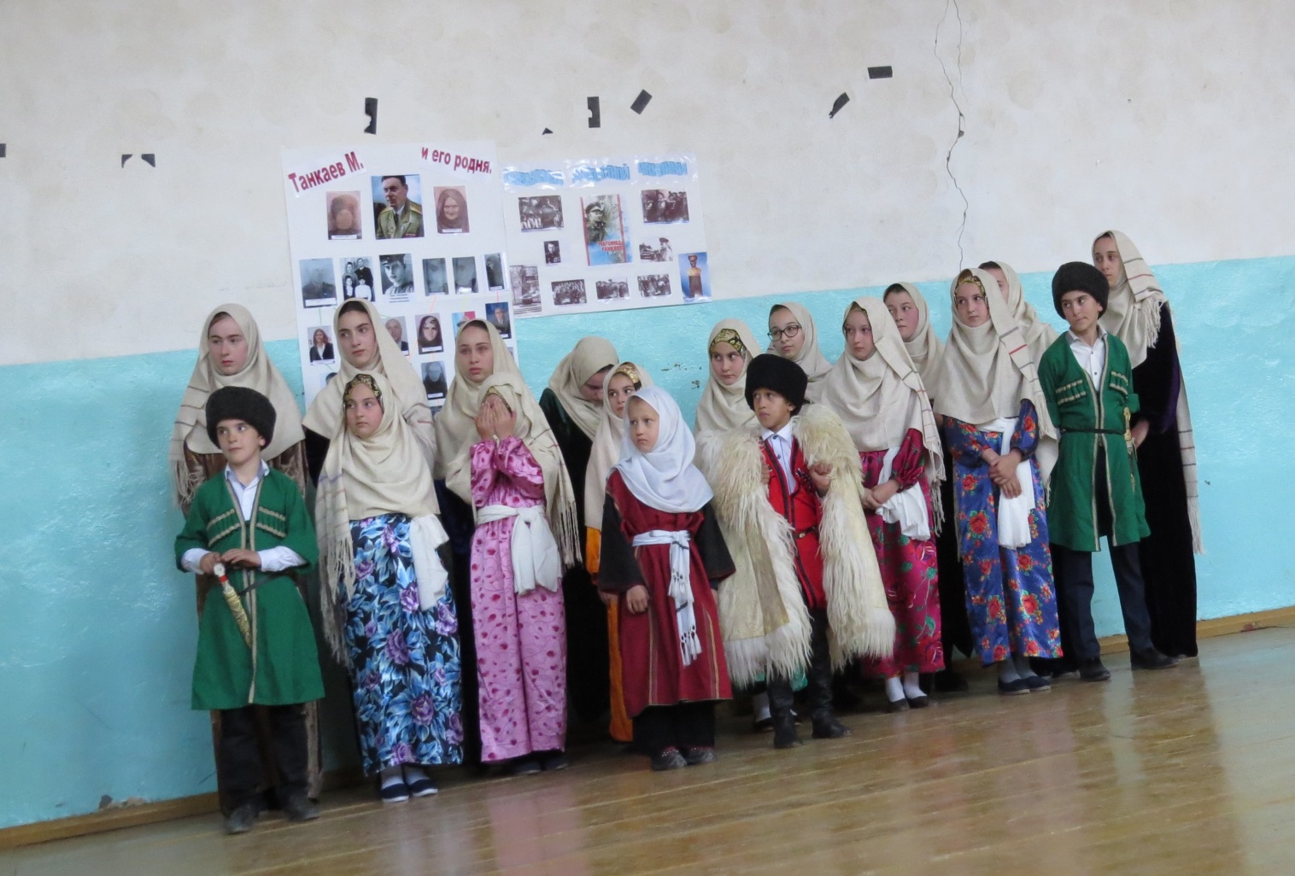

Омарова Патимат – ученица 8 класса
Тебя однажды повстречал
Я под берлинским небосводом:
- Откуда будешь, генерал?
- Я из Гидатля буду родом!
Мой соплеменник боевой,
Кавказец доблестной чеканки,
На той войне горевший в танке,
Стройнее нет твоей осанки.
Боец с высокой головой,
Где память прошлого жива.
Уже три века о Хочбаре
Летит стоустая молва,
И о твоем военном даре
Пусть к ней прибавятся слова.
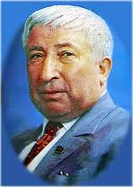 Расул Гамзатов.

Якупова Патимат
Военный талант, высокое воинское мастерство, незабываемые заслуги перед Отечеством Танкаева Магомеда Танкаевича высоко оценены Родиной, отмечены высшими наградами СССР: орденами Ленина, Октябрьской революции, четырьмя орденами Красного Знамени, двумя орденами Отечественной войны, орденом Красной Звезды, многими медалями. Танкаев М.Т. награжден Командорским крестом со звездой Возрождения Польши, орденом «За заслуги перед Отечеством» в золоте Германской Демократической республики, медалями Болгарии, Монголии…
Хабибов Шамиль
В отставку Магомед Танкаевич вышел в 1988 году, хотя мог работать и работать. Его честное сердце солдата, ум государственного деятеля и крупного военачальника не могли воспринимать Горбачевскую перестройку, мириться с тем как он предал страны Варшавского договора, вел дело к распаду СССР, разоружал Вооруженные силы страны в угоду Западным странам, особенно США. Не воспринял и Ельцинскую неразбериху. Думаю, эти события преждевременно состарили его.
Омаров Магомед
Генерал-полковник А.М. Ямщиков говорил, что в трудные минуты.Таким он был наш Магомед Танкаевич. Как сказал Расул Гамзатов, «он никогда не улыбался, чтобы кому-то понравиться, никому не поклонялся, поклонялся лишь перед Родиной!

Песня в исполнении учениц 8 класса
Танкаевасде.
Г1урада школалъе ц1ар кьураб лечен
Гьабизин цо бицен ракь цоявлъидал
ГЬавураб росуги вижараб ракьги
Щвараб бакъ г1адинан къалъизабурав.

Кьолбода нур бараб бакараб чирахъ
Мун г1адал рахайги киналго васал
Рек1елъ чаран бугев , чорхолъ ях1 бугев
Кибго ц1ар раг1арав муг1рузул г1анса.

Мух1амад Танкаев гьидерил гъалбац1
Гъурана фашистал вуссана мун т1ад
Таниги щиб гьудул дуца дуниял
Гьедиг1ан бац1адаб лъалк1 ркьалда тун.

Нилъей гьеб эркенлъи щвеялъе г1оло
Щуго соналъ т1уна халкъалъ би г1одоб
Хал гьабе киназго гьадаб заназул
Гьезда аск1ов вугев Генераласул.

Бут1рул г1одор къулун къиматги гьабун
Къадру ц1унула нилъ кидаго гьазул
Г1идалъа Танкал вас мух1амадил ц1ар
Ганч1илъ накъищ г1адин рек1елъ бик1ила.
